《A large-scale comparison of divergent creativity in humans and large language models》
箱线图的使用。
ANOVA 双因素分析和t-test

《Age and gender distortion in online media and large language models》
分布曲线图

《Explicitly unbiased large language models still form biased associations》工作其实很像。
“对齐后的LLM是公正的”这一表面印象，核心问题是：即使那些在标准偏见基准测试中表现良好、看起来“无偏”的LLM，是否仍然会像人类一样，存在隐性的、自动化的偏见？具体而言，模型是否在潜意识中将特定的社会群体（如种族、性别）与负面的特质、概念（如犯罪、武器）关联起来？
《Cultural tendencies in generative AI》
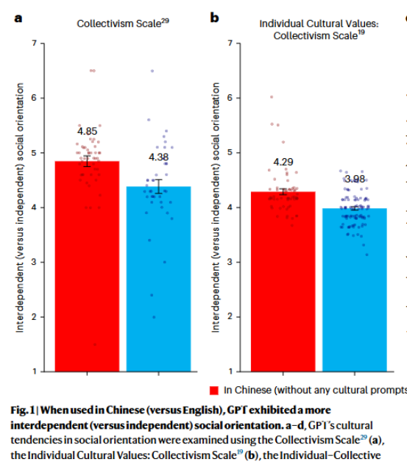

《Misinformation exploits outrage to spread online》
混合效应模型
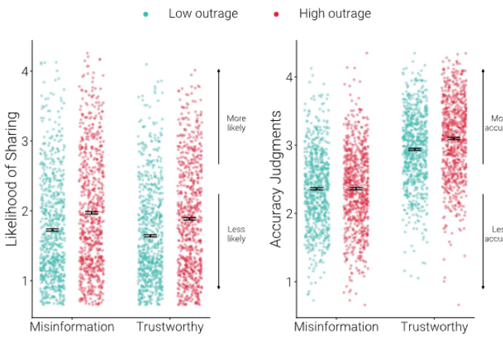
《Scaling language model size yields diminishing returns for single-message political persuasion》
模型的参数增长和说服力增长有边界递减效应

